**TRƯỜNG ĐẠI HỌC KINH TẾ - ĐẠI HỌC ĐÀ NẴNG**

**KHOA THỐNG KÊ – TIN HỌC**

**--🖎🕮✍--**



**TÀI LIỆU ĐẶC TẢ YÊU CẦU**

**HỆ THỐNG CHẤM CÔNG VÀ TÍNH LƯƠNG (PAYROLL)**

Lớp: 48K21.1

Nhóm: 48K21.1.09

Giảng viên: ThS. Cao Thị Nhâm

**ĐÀ NẴNG 04/2024**

**MỤC LỤC**

CHƯƠNG 1. mô tả khái quát hệ thống 1

1.1 BPMN AS IS 1

1.2 Sơ đồ luồng nghiệp vụ hệ thống (business workflow) 1

1.3 Sơ đồ use case 3

CHƯƠNG 2. Yêu cầu chức năng 4

2.1 Đặc tả use case: Đăng nhập 4

2.2 Đặc tả use case: Quản lý thông tin nhân viên 6

2.2.1 Đặc tả use case: Thêm thông tin nhân viên 6

2.2.2 Đặc tả use case: Sửa thông tin nhân viên 8

2.2.3 Đặc tả use case: Xoá thông tin nhân viên 9

2.2.4 Đặc tả use case: Xem thông tin nhân viên 11

2.3 Đặc tả use case: Tổng hợp bảng chấm công 13

2.4 Đặc tả use case: Quản lý thưởng phạt 15

2.5 Đặc tả use case: Tổng hợp bảng lương 17

2.6 Đặc tả use case: Xem lại dữ liệu chấm công và lương 18

2.7 Đặc tả use case: Đăng xuất 20

# mô tả khái quát hệ thống

## BPMN AS IS

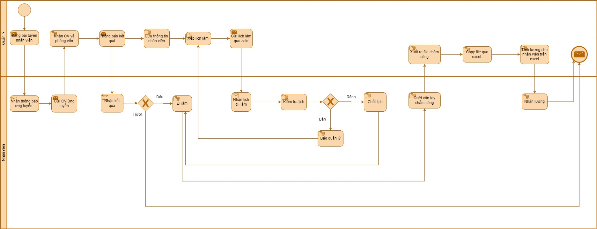

## Sơ đồ luồng nghiệp vụ hệ thống (business workflow)

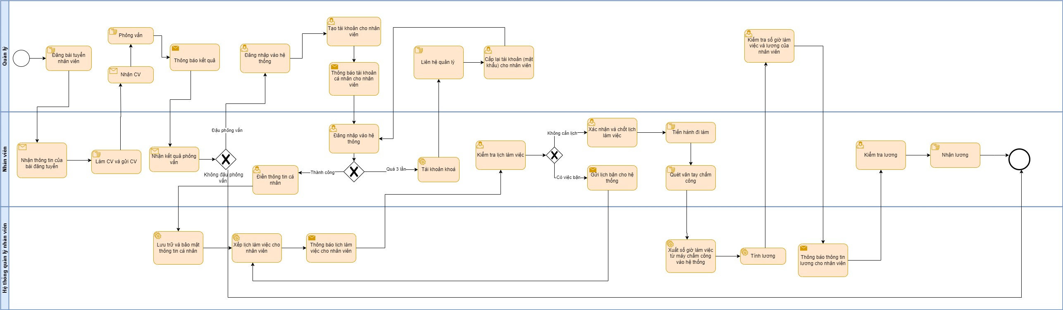

## Sơ đồ use case

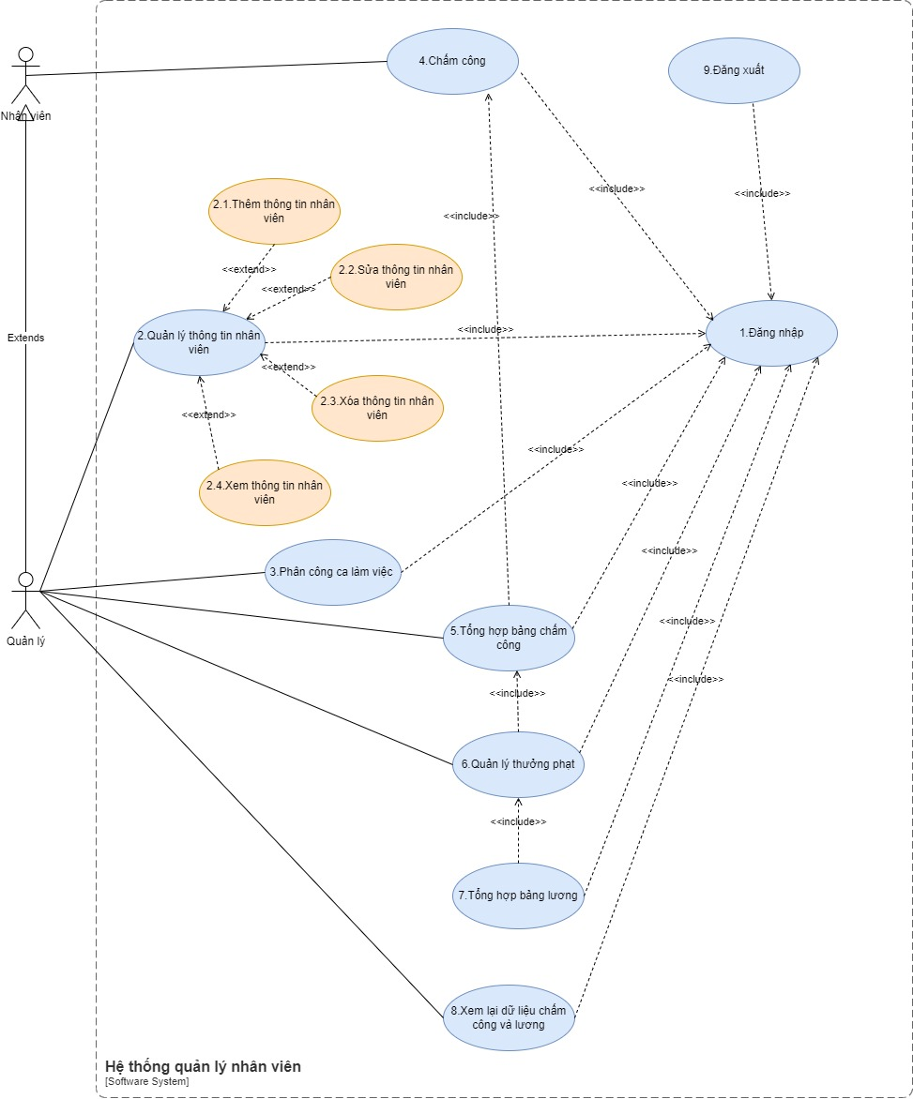

# Yêu cầu chức năng

## Đặc tả use case: Đăng nhập

1. **Đặc tả use case**

| Use case ID | 1 |
| --- | --- |
| Use case name | Đăng nhập |
| Description | Là người quản lý, tôi muốn đăng nhập |
| Actor | Quản lý |
| Priority | High |
| Triggers | Người dùng chọn chức năng đăng nhập. |
| Pre-conditions | N/A |
| Post-conditions | Đăng nhập thành công vào hệ thống. |
| Main flow | 1. Người dùng chọn nút “Đăng nhập” ở màn hình của hệ thống. 2. Sau khi hệ thống nhận được yêu cầu của người dùng thì hiển thị khung nhập tài khoản và mật khẩu đăng nhập vào hệ thống. 3. Nhập tài khoản và mật khẩu 4. Kiểm tra thông tin tài khoản và mật khẩu vừa nhập vào. 5. Người dùng thấy giao diện của hệ thống |
| Alternative flows | N/A |
| Exception flows | 4a. Nếu nhập sai thông tin tài khoản và mật khẩu, hiển thị thông báo lỗi “Tài khoản hoặc mật khẩu sai. Mời nhập lại!” và kết thúc.   * Nếu nhập sai 3 lần thì tài khoản sẽ bị khóa |
| Business rules | N/A |
| Non-functional requirements | N/A |

1. **Sơ đồ hoạt động:**

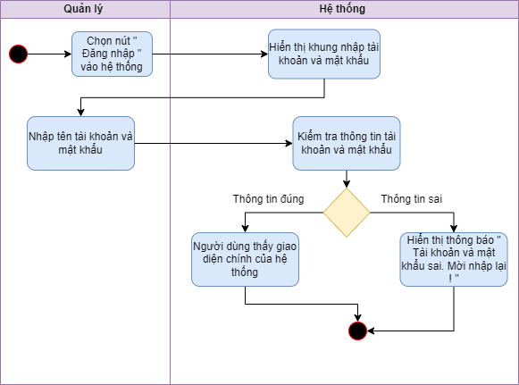

## Đặc tả use case: Quản lý thông tin nhân viên

### Đặc tả use case: Thêm thông tin nhân viên

1. **Đặc tả use case:**

|  |  |
| --- | --- |
| Use case ID | 2 |
| Use case name | Thêm thông tin nhân viên. |
| Description | Người quản lý thêm thông tin nhân viên. |
| Actors | Quản lý |
| Priority | High |
| Triggers | Người dùng chọn chức năng thêm thông tin nhân viên. |
| Pre-conditions | Đã đăng nhập vào hệ thống thành công. |
| Post-conditions | Thông tin nhân viên được lưu vào hệ thống |
| Main flow | 1. Chọn nút “Thêm thông tin nhân viên”. 2. Nhập thông tin về họ và tên, ngày sinh, giới tính, địa chỉ, chức vụ, dấu vân tay, mức lương cơ bản, số tài khoản ngân hàng. 3. Kiểm tra lại thông tin nhân viên. 4. Lưu thông tin nhân viên. |
| Alternative flows | N/A |
| Exception flows | 3a. Nếu thông tin sai, nhập lại thông tin.  4a. - Nếu bị lỗi khi lưu, hiển thị thông báo “Lỗi trong quá trình lưu” và kết thúc. |
| Business rules | N/A |
| Non-functional requirements | N/A |

1. **Sơ đồ hoạt động:**

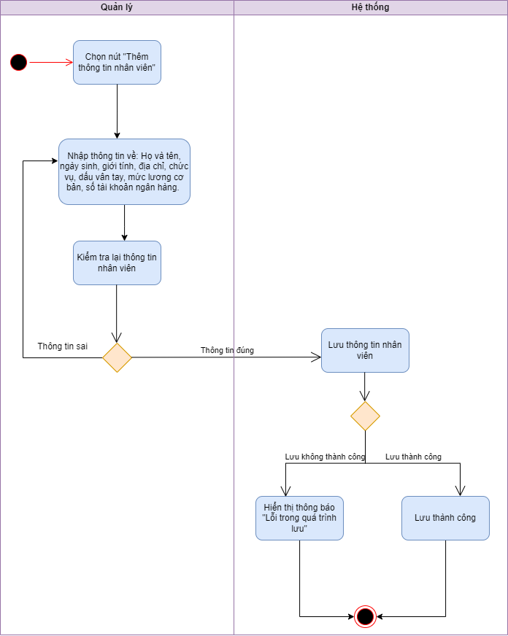

### Đặc tả use case: Sửa thông tin nhân viên

1. **Đặc tả use case:**

|  |  |
| --- | --- |
| Use case ID |  |
| Use case name | Sửa thông tin nhân viên |
| Description | Là người quản lý, tôi muốn sửa thông tin nhân viên. |
| Actors | Quản Lý |
| Priority | High |
| Triggers | Người dùng chọn chức năng sửa thông tin nhân viên. |
| Pre-conditions | Đã đăng nhập vào hệ thống thành công |
| Post-conditions | * Sửa thông tin thành công * Thông tin nhân viên được lưu trong hệ thống. |
| Main flow | 1. Chọn nút “Sửa thông tin nhân viên”.  2. Nhập tên nhân viên cần sửa  3. Sửa thông tin nhân viên.  4. Kiểm tra thông tin nhân viên  5. Chọn “ Lưu” để thực hiện lưu thông tin nhân viên  6. Hệ thống thực hiện cập nhật thông tin nhân viên |
| Alternative flows | 2a. Bấm chọn tên nhân viên trên màn hình |
| Exception flows | 2b. Nếu tên nhân viên không tồn tại, hiển thị thông báo “ Tên nhân viên không tồn tại, kiểm tra lại” và kết thúc.  4a. Nếu thông tin sai, sửa lại thông tin  5a. Nếu lưu không thành công, hiển thị thông báo “Có lỗi xảy ra ” và kết thúc. |
| Business rules | N/A |
| Non-functional requirements | N/A |

1. **Sơ đồ hoạt động:**

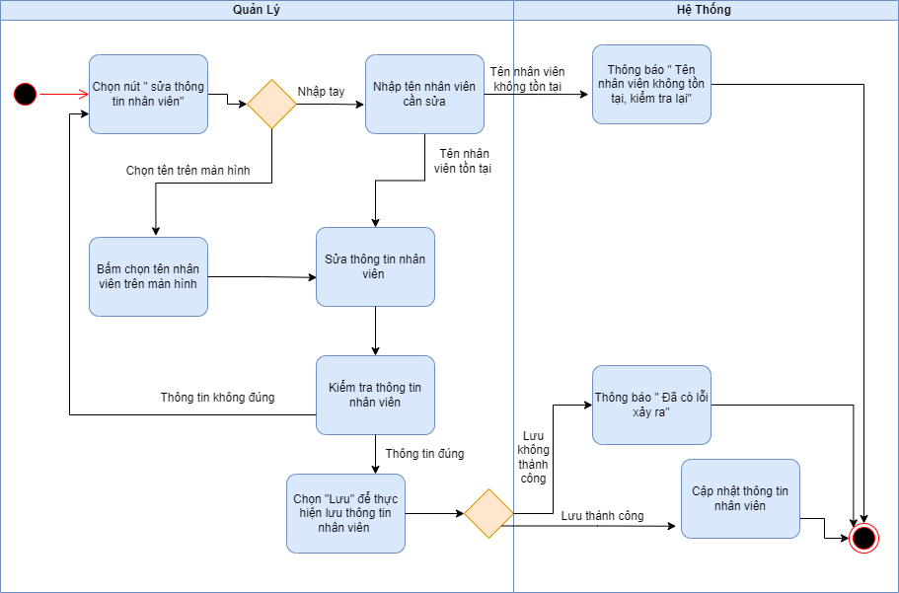

### Đặc tả use case: Xoá thông tin nhân viên

1. **Đặc tả use case**

|  |  |
| --- | --- |
| Use case ID | 9 |
| Use case name | Xóa thông tin nhân viên |
| Description | Là người quản lý, tôi muốn xóa thông tin nhân viên |
| Actors | Quản lý |
| Priority | High |
| Triggers | Người dùng chọn chức năng xóa thông tin nhân viên |
| Pre-conditions | Đã đăng nhập vào hệ thống thành công |
| Post-conditions | Xóa thông tin nhân viên thành công. Thông tin nhân viên không còn tồn tại trong hệ thống |
| Main flow | 1. Chọn nút "Xóa thông tin nhân viên". 2. Nhập tên nhân viên cần xóa. 3. Xác nhận xóa thông tin nhân viên.. 4. Hệ thống xóa thông tin nhân viên khỏi cơ sở dữ liệu. |
| Alternative flows | 2a. Bấm chọn tên nhân viên trên màn hình.  3a. Xác nhận xóa thông tin nhân viên bằng cách nhập mã xác nhận hoặc mật khẩu.  5a. Nếu xóa không thành công, hiển thị thông báo "Có lỗi xảy ra" và kết thúc. |
| Exception flows | 2b. Nếu tên nhân viên không tồn tại, hiển thị thông báo “Tên nhân viên không tồn tại, kiểm tra lại” và kết thúc.  3a. Nếu người dùng hủy bỏ việc xóa, trở lại màn hình chính hoặc danh sách nhân viên.  5a. Nếu xóa không thành công do lỗi hệ thống, hiển thị thông báo “Có lỗi xảy ra trong quá trình xóa thông tin nhân viên” và kết thúc. |

1. **Sơ đồ hoạt động:**

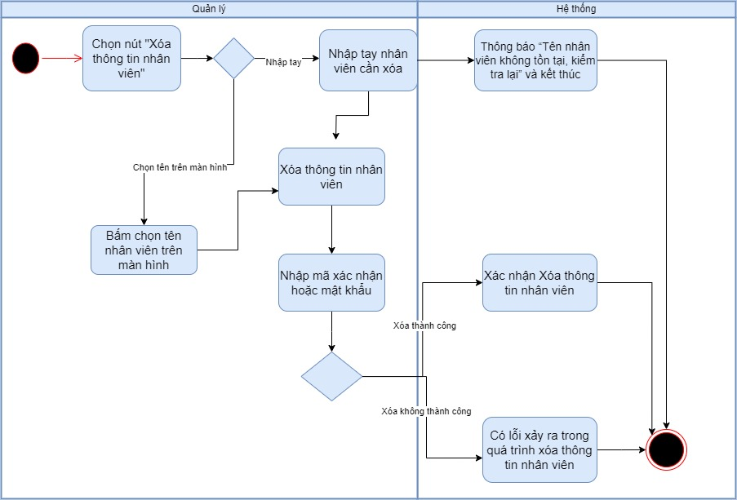

### Đặc tả use case: Xem thông tin nhân viên

1. **Đặc tả use case:**

|  |  |
| --- | --- |
| Use case ID | 4 |
| Use case ID | Xem thông tin nhân viên |
| Description | Là người quản lý, tôi muốn xem thông tin nhân viên |
| Actors | Quản lý |
| Priority | High |
| Triggers | Người dùng chọn chức năng xem thông tin nhân viên |
| Pre-conditions | Đã đăng nhập và hệ thống thông tin thành công |
| Post-conditions | Xem được thông tin nhân viên |
| Main flow | 1. Chọn nút “Xem thông tin nhân viên”.  2. Hệ thống hiển thị danh sách và thông tin của nhân viên của quán  3. Chọn nút “Cập nhật trạng thái” để cập nhật thông tin nhân viên hiện tại  4. Cập nhật thành công |
| Alternative flows | N/A |
| Exception flows | 3a. Nếu người dùng không chọn cập nhật thì kết thúc |
| Business rules | N/A |
| Non-functional requirements | N/A |

1. **Sơ đồ hoạt động:**

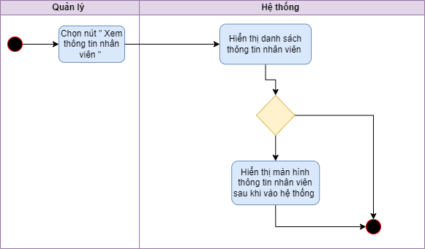

## Đặc tả use case: Tổng hợp bảng chấm công

1. **Đặc tả use case:**

|  |  |
| --- | --- |
| Use case ID | 5 |
| Use case name | Tổng hợp bảng chấm công |
| Description | Quản lý tổng hợp bảng chấm công của nhân viên. |
| Actors | Quản lý |
| Priority | High |
| Triggers | Người dùng chọn chức năng tổng hợp bảng chấm công. |
| Pre-conditions | Có dữ liệu chấm công từ các nhân viên, từ máy chấm công. |
| Post-conditions | Xuất ra bảng chấm công. |
| Main flow | 1. Chọn nút “Tổng hợp bảng chấm công” 2. Lấy dữ liệu từ máy chấm công. 3. Ghi nhận tên, ngày tháng, giờ phút giây, giờ bắt đầu ca và kết ca của nhân viên. 4. Tính số giờ làm việc của nhân viên. 5. Lập bảng chấm công của nhân viên. 6. Lưu bảng chấm công của nhân viên. 7. Xuất file bảng chấm công của nhân viên. |
| Alternative flows | N/A |
| Exception flows | 6a. Nếu bị lỗi khi lưu, hiển thị thông báo “Lỗi trong quá trình lưu” và kết thúc.  7b. Nếu lỗi trong quá trình xuất, hiển thị thông báo “Xuất không thành công” và kết thúc. |
| Business rules | N/A |
| Non-functional requirements | N/A |

1. **Sơ đồ hoạt động:**

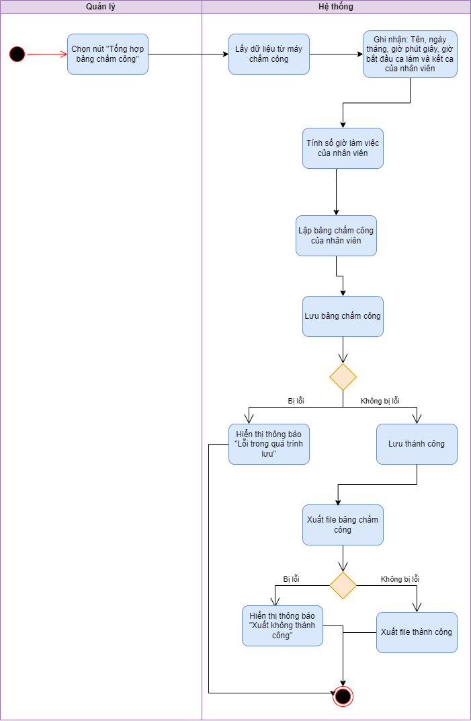

## Đặc tả use case: Quản lý thưởng phạt

1. **Đặc tả use case:**

|  |  |
| --- | --- |
| Use case ID |  |
| Use case name | Quản lý thưởng phạt |
| Description | Là người quản lý, tôi muốn quản lý việc thưởng phạt |
| Actors | Quản Lý |
| Priority | High |
| Triggers | Người dùng chọn chức năng quản lý thưởng phạt |
| Pre-conditions | Đăng nhập vào hệ thống  Có dữ liệu bảng chấm công của quản lý |
| Post-conditions | Lưu dữ liệu thưởng phạt vào hệ thống |
| Main flow | 1. Chọn chức năng quản lý thưởng phạt trên hệ thống  2. Hệ thống lấy dữ liệu từ bảng chấm công  3. Căn cứ vào quy định thưởng phạt của quán, xét các phần phạt, ứng trước, phụ cấp và thưởng tiền của nhân viên  4. Hệ thống lưu dữ liệu thưởng phạt của nhân viên |
| Alternative flows | N/A |
| Exception flows | 2a. Nếu lấy dữ liệu không thành công, hiển thị thông báo “ Lấy dữ liệu không thành công” và kết thúc  4a. Nếu lưu không thành công, hiển thị thông báo “ Đã có lỗi xảy ra” và kết thúc. |
| Business rules | N/A |
| Non-functional requirements | N/A |

1. **Sơ đồ hoạt động:**

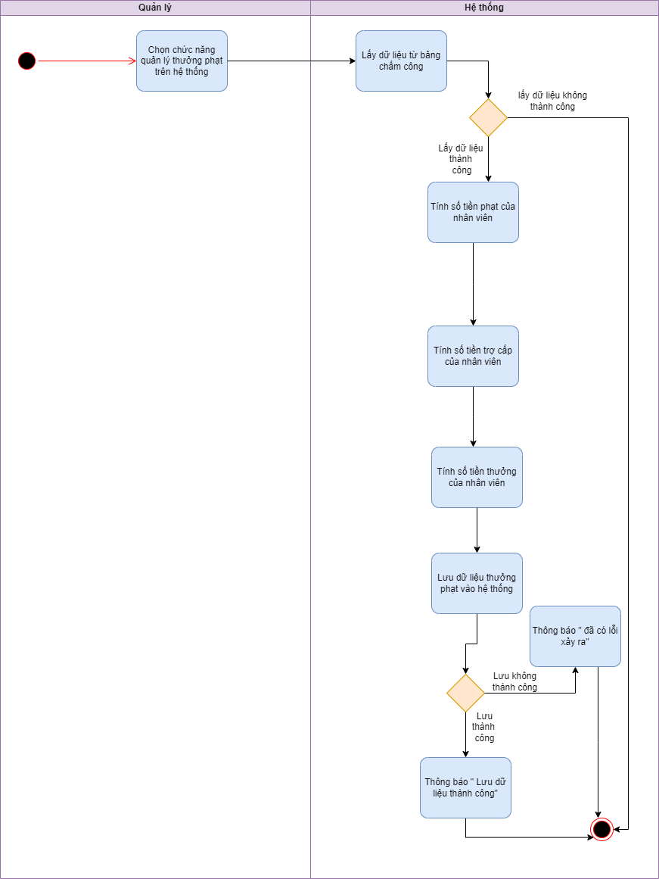

## Đặc tả use case: Tổng hợp bảng lương

1. **Đặc tả use case:**

|  |  |
| --- | --- |
| Use case ID | 7 |
| Use case name | Tổng hợp bảng lương. |
| Description | Là người quản lý, tôi muốn tổng hợp bảng lương. |
| Actors | Quản lý |
| Priority | High |
| Triggers | Người dùng chọn chức năng tổng hợp bảng lương. |
| Pre-conditions | Có dữ liệu từ bảng chấm công |
| Post-conditions | Xuất ra bảng lương thành công. |
| Main flow | 1. Lấy dữ liệu từ bảng chấm công.  2. Lấy dữ liệu thưởng phạt của quán.  3. Tính lương  4. Lập bảng lương của nhân viên.  5. Xuất ra file bảng lương của nhân viên. |
| Alternative flows | N/A |
| Exception flows | 5a. Nếu lỗi trong quá trình xuất, hiển thị thông báo “Xuất không thành công” và kết thúc. |
| Business rules | N/A |
| Non-functional requirements | N/A |

1. **Sơ đồ hoạt động:**

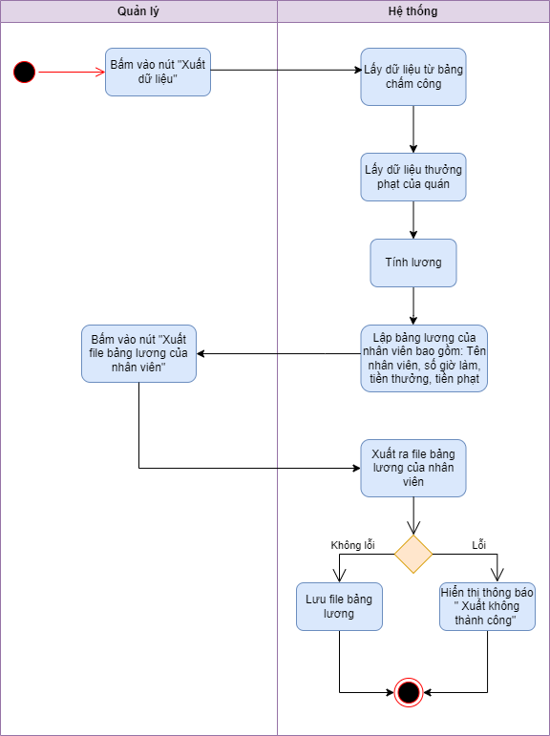

## Đặc tả use case: Xem lại dữ liệu chấm công và lương

1. **Đặc tả use case:**

|  |  |
| --- | --- |
| Use case ID | 8 |
| Use case name | Xem lại dữ liệu chấm công và lương. |
| Description | Là người quản lý, tôi muốn xem lại dữ liệu chấm công và lương. . |
| Actors | Quản lý |
| Priority | High |
| Triggers | Người dùng chọn chức năng xem lại dữ liệu chấm công và lương. |
| Pre-conditions | Đã đăng nhập vào hệ thống.  Lấy dữ liệu từ bảng chấm công và lương (thưởng, phạt) |
| Post-conditions | * Xem dữ liệu chấm công và lương |
| Main flow | 1. Bấm vào nút “Xem lại dữ liệu chấm công và lương” 2. Hiển thị bảng dữ liệu chấm công và lương gồm: Họ và tên, số giờ làm, số tiền lương. 3. Xuất dữ liệu chấm công và lương. |
| Alternative flows | N/A |
| Exception flows | 2a. Nếu không có dữ liệu chấm công và lương thì hiển thị thông báo “Không có dữ liệu” và kết thúc. |
| Business rules | N/A |
| Non-functional requirements | N/A |

**Sơ đồ hoạt động:**

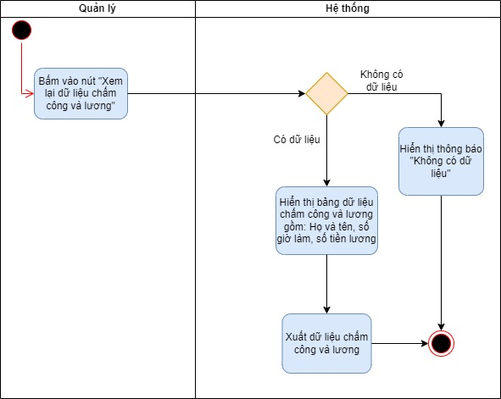

## Đặc tả use case: Đăng xuất

1. **Đặc tả use case:**

|  |  |
| --- | --- |
| Use case ID | 8 |
| Use case name | Đăng xuất. |
| Description | Là người quản lý, tôi muốn đăng xuất. |
| Actors | Quản lý |
| Priority | High |
| Triggers | Người dùng chọn chức năng đăng xuất |
| Pre-conditions | Đã đăng nhập vào hệ thống. |
| Post-conditions | * Đăng xuất khỏi hệ thống. |
| Main flow | 1. Chọn nút “Đăng xuất”. 2. Hiển thị khung xác nhận lại yêu cầu. Nếu người dùng xác nhận đăng xuất thì hệ thống cho phép đăng xuất. |
| Alternative flows | N/A |
| Exception flows | 2a. Nếu người dùng không có nhu cầu đăng xuất thì hiển thị lại màn hình |
| Business rules | N/A |
| Non-functional requirements | N/A |

1. **Sơ đồ hoạt động:**

